Processo de geração de informação de Template 1

Overview
O Template 1 tem como principais finalidades:
- Reportar a exposição associada a empresas não financeiras distribuída por maturidade residual, qualidade do crédito e nível de vulnerabilidade a riscos físicos (agudo e/ou crónico), tendo em conta o respetivo setor de atividade (NACE);
- Reportar as emissões financiadas pelo Banco aos clientes em carteira, calculadas segundo a metodologia de cálculo PCAF (Partnership for carbon accounting Financials), ao nível dos vários portfolios: Corporate Business Loans, Motor Vehicle Loans, Project Finance e Real Estate. Para casa um dos portfólios existem vários níveis de data quality score, mediante o nível de qualidade de informação disponível no Banco/inputs corporativos.

Tabela 1: Módulos e Tabelas de informação do Template 1
Módulo | Tabelas | Descritivo | Periodicidade | Tipologia
Template 1 | bu_esg_work.ag01_temp_cto_gra | Tabela de definição do universo de operações gerais a reportar no Template 1 e construção de campos auxiliares ao mapeamento das métricas ESG. | Semestral | Tabela Auxiliar
 | bu_esg_work.ag01_temp_cto_agr | Tabela de agregação da informação referente a operações gerais e imóveis adjudicados. | Semestral | Tabela Output

Modelo Relacional
As relações entre as várias tabelas criadas no processo de obtenção de informação a considerar no Template 1 e as restantes tabelas necessárias, encontram-se descritas e detalhadas através do seguinte modelo relacional:
Figura 1: Modelo Relacional – Template 1
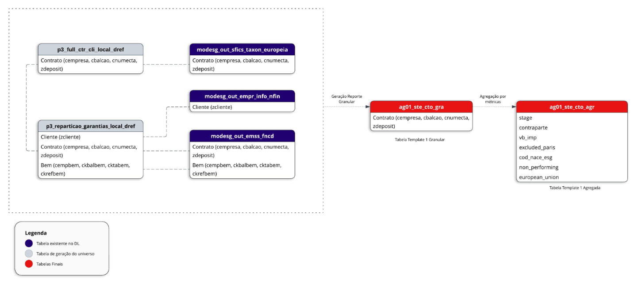

Preparação da informação do Template 1 – Detalhe das Tabelas

Tabela auxiliar de agregação de informação do Template 1: bu_esg_work.ag01_temp_cto_gra

Visão Geral
Tabela de definição do universo de operações gerais a reportar no Template 1 e construção de campos auxiliares ao mapeamento das métricas ESG.

Granularidade e chave
A tabela bu_esg_work.ag01_temp_cto_gra apresenta granularidade ao nível da responsabilidade e tipo de valor, de modo a permitir o cruzamento com as várias fontes de informação usadas ao longo do processo de aprovisionamento de informação para mapeamento das métricas ESG a incluir no Template 1.
A chave primária da tabela é composta pelos campos identificadores de cada contrato Master (campos ‘cempresa’, ’cbalcao’, ’cnumecta’ e ’zdeposit’) e tipo de valor (‘vb_imp’). Neste sentido, não será possível observar duplicações na combinação dos campos chaves existindo, para cada data de reporte, apenas um registo para cada uma das combinações anteriormente apresentadas.

Aprovisionamento
A tabela bu_esg_work.ag01_temp_cto_gra é obtida através do cruzamento (left join) entre a tabela bu_esg_work.p3_full_ctr_cli_local_dref, filtrada pela data de referência no campo ‘dt_rfrnc’, pelo id de corrida máximo (campo ‘id_corrida’) e por ‘1’ no campo ‘template1’ (tabela da qual são obtidos os campos ‘cempresa’, ‘cbalcao’, ‘cnumecta’, ‘zdeposit’, ‘tipo_colateral’, ‘ccontab_final_idcomb_total’ e ‘bruto_imparidade’), com o resultado dos seguintes cruzamentos:
- Cruzamento (left join) com o resultado do cruzamento da tabela bu_esg_work.p3_reparticao_garantias_local_dref, filtrada pela data de referência no campo ‘dt_rfrnc’ e trazendo apenas os registos com id máximo de corrida (campo ‘id_corrida’) para obtenção dos campos ‘13_gross_carrying_amount’, ‘cempbem’, ‘ckbalbem’, ‘ckctabem’, ‘ckrefbem’ e ‘cpais_residencia’;
- A partir do cruzamento obtido no ponto anterior são efetuadas as seguintes ligações:
  - Cruzamento (left join) com a tabela business_assets.property filtrada pela data de referência (campo ‘data_date_part’), utilizando como chave de cruzamento a chave bem (campos ‘cempbem’, ‘ckbalbem’, ‘ckctabem’ e ‘ckrefbem’) da tabela bu_esg_work.p3_reparticao_garantias_local_dref e a chave bem (campos ‘property_bank_id’, ‘property_branch_code’ ’property_contract_id’ e ’property_reference_code’) da tabela business_assets.property de forma a obter o campo ‘country_code’;
  - Cruzamento (left join) com a tabela business_assets.property_energy_certificate, filtrada pela data de referência (campo ‘data_date_part’) utilizando como chave de cruzamento a chave bem (campos ‘cempbem’, ‘ckbalbem’, ‘ckctabem’ e ‘ckrefbem’ da tabela bu_esg_work.p3_reparticao_garantias_local_dref e chave bem (campos ‘property_bank_id’, ‘property_branch_code’ ’property_contract_id’ e ’property_reference_code’) da tabela business_assets.property_energy_certificate), para obtenção dos campos ‘epc’, ‘quality_score’ e ‘ep_score’ (renomeado para ‘consumos’).
A tabela é filtrada para que apenas sejam devolvidos registos onde o valor do campo ‘13_gross_carrying_amount’ não é NULL, dado que registos com este campo a nulo traduzem casos em que o valor da garantia que se encontra a colateralizar o empréstimo é zero.

Detalhe dos Campos
A tabela bu_esg_work.ag01_temp_cto_gra e os seus atributos são detalhados infra. O detalhe dos campos inclui a listagem de todos os campos da tabela, bem como o seu significado.
Campos da tabela | Significado do campo
ccontab_final_idcomb_total | Código IDCOMB completo.  Proveniente da tabela bu_esg_work.p3_full_ctr_cli_local_dref.
cempresa | Código de empresa Master.  Proveniente da tabela bu_esg_work.p3_full_ctr_cli_local_dref.
cbalcao | Código de balcão Master.  Proveniente da tabela bu_esg_work.p3_full_ctr_cli_local_dref.
cnumecta | Número de conta Master.  Proveniente da tabela bu_esg_work.p3_full_ctr_cli_local_dref.
zdeposit | Número de depósito Master.  Proveniente da tabela bu_esg_work.p3_full_ctr_cli_local_dref.
tipo_colateral | Tipo de colateral associado ao contrato.  Proveniente da tabela bu_esg_work.p3_full_ctr_cli_local_dref.
`13_gross_carrying_amount` | Valor bruto.  Preenchido com a soma do campo ‘13_gross_carrying_amount’ proveniente da tabela bu_esg_work.p3_reparticao_garantias_local_dref.
ckbalbem | Código do balcão do bem.  Proveniente da tabela bu_esg_work.p3_reparticao_garantias_local_dref.
ckctabem | Número de conta do bem.  Proveniente da tabela bu_esg_work.p3_reparticao_garantias_local_dref.
ckrefbem | Número de referência do bem.  Proveniente da tabela bu_esg_work.p3_reparticao_garantias_local_dref.
bruto_imparidade | Campo que indica se o campo ‘13_gross_carrying_amount’ está preenchido com o gross carrying amount ou com a imparidade acumulada do contrato (valor bruto / imparidade).  Proveniente da tabela bu_esg_work.p3_full_ctr_cli_local_dref.
epc | Certificado energético do colateral.  Proveniente da tabela bu_esg_work.property_energy_certificate.
quality_score | Fiabilidade do certificado energético atribuído.  Proveniente da tabela bu_esg_work.property_energy_certificate.
consumos | Valor dos consumos (kWh/m2/ano).  Proveniente do campo ‘ep_score’ da tabela bu_esg_work.property_energy_certificate.
epc_label | Certificado energético do colateral.  Preenchido da seguinte forma:  - Preenchido com 'A' quando o valor do campo 'epc' começa com 'A';  - Preenchido com 'B' quando o valor do campo 'epc' começa com 'B';  - Preenchido com 'C' quando o valor do campo 'epc' começa com 'C';  - Preenchido com 'D' quando o valor do campo 'epc' começa com 'D';  - Preenchido com 'E' quando o valor do campo 'epc' começa com 'E';  - Preenchido com 'F' quando o valor do campo 'epc' começa com 'F';  - Preenchido com 'G' quando o valor do campo 'epc' começa com 'G';  - Preenchido com 'Sem dados' quando nenhuma das condições anteriores se verifica.
ep_score | Identificador do consumo do colateral.  Preenchido da seguinte forma:  - Preenchido com ‘menor_100’ quando o valor do campo ‘consumos’ é menor ou igual a ‘100’;  - Preenchido com ‘menor_200’ quando o valor do campo ‘consumos’ é menor ou igual a ‘200’ e maior que ‘100’;  - Preenchido com ‘menor_300’ quando o valor do campo ‘consumos’ é menor ou igual a ‘300’ e maior que ‘200’;  - Preenchido com ‘menor_400’ quando o valor do campo ‘consumos’ é menor ou igual a ‘400’ e maior que ‘300’;  - Preenchido com ‘menor_500’ quando o valor do campo ‘consumos’ é menor ou igual a ‘500’ e maior que ‘400’;  - Preenchido com ‘maior_500’ quando o valor do campo ‘consumos’ é maior que ‘500’;  - Caso nenhuma das restantes condições se verifiquem, preenchido com ‘Sem dados’.
european_union | Identificação de associação da contraparte a países dentro ou fora da União Europeia.  Preenchido da seguinte forma:  - Preenchido com ‘EU-area’ quando o valor do campo ‘country_code’ é igual a '276', '040', '056', '100', '196', '191', '208', '705', '724', '233', '246', '250', '300', '348', '372', '380', '440', '442', '470', '616', '620', '203', '703', '642', '752', '528' ou '428';  - Preenchido com ‘Non EU-area’ quando o valor do campo ‘country_code’ não é igual a '276', '040', '056', '100', '196', '191', '208', '705', '724', '233', '246', '250', '300', '348', '372', '380', '440', '442', '470', '616', '620', '203', '703', '642', '752', '528', '428' e ‘ ‘;  - Preenchido com ‘EU-area’ quando o valor do campo ‘cpais_residencia’ é igual a '276', '040', '056', '100', '196', '191', '208', '705', '724', '233', '246', '250', '300', '348', '372', '380', '440', '442', '470', '616', '620', '203', '703', '642', '752', '528' ou '428';  - Preenchido com ‘Non EU-area’ quando o valor do campo ‘cpais_residencia’ não é igual a '276', '040', '056', '100', '196', '191', '208', '705', '724', '233', '246', '250', '300', '348', '372', '380', '440', '442', '470', '616', '620', '203', '703', '642', '752', '528', '428' e ‘ ‘;  - Preenchido a vazio, caso nenhuma das condições anteriores se verifique.

Tabela final de agregação de informação do Template 1: bu_esg_work.ag01_temp_cto_agr

Visão Geral
Tabela de agregação da informação referente às operações gerais e adjudicados.

Granularidade e chave
A tabela bu_esg_work.ag01_temp_cto_agr apresenta granularidade ao nível das métricas a reportar.
As chaves primárias da tabela são compostas pelos campos identificadores das métricas a reportar. Neste sentido, não será possível observar duplicações na combinação dos campos chaves existindo, para cada data de reporte, apenas um registo para cada combinação anteriormente apresentada.

Periodicidade
A tabela bu_esg_work.ag01_temp_cto_agr é gerada em cada exercício local no qual se procede ao reporte do Template 1 (periodicidade semestral).

Aprovisionamento
A tabela bu_esg_work.ag01_temp_cto_agr é a tabela final que agrega a informação produzida com referência às operações gerais e adjudicados através da união (union all) das tabelas bu_esg_work.ag01_temp_adj_gra e bu_esg_work.ag01_temp_cto_gra.

Detalhe dos Campos
A tabela bu_esg_work.ag01_temp_cto_agr e os seus atributos são detalhados infra. O detalhe dos campos inclui a listagem de todos os campos da tabela, bem como o seu significado.
Campos da tabela | Significado do campo

De notar que, após obtida a tabela supramencionada, a mesma será usada como input para o processo de geração do mapa do Template 1.
O processo de geração do mapa (“Template 1”) irá ser efetuado através de uma ferramenta Excel que consumirá informação das tabelas geradas nos processos anteriormente descritos via ODBC pelo que, é crucial que o utilizador desta informação tenha essa funcionalidade ativada.
O ficheiro supramencionado corresponde ao ficheiro “BS – Entregável ODBC – Template1_v1.0” onde deverão ser respeitados todos os passos que se encontram na sheet “Instruções” para uma correta utilização da ferramenta e, consequentemente, geração do mapa a reportar.
Após a geração do mapa através do ficheiro “BS – Entregável ODBC – Template1_v1.0” deverá ser copiada a informação da sheet “1.CC Transition risk-Banking b.” para o ficheiro de subida à ferramenta de reporte do regulador.

